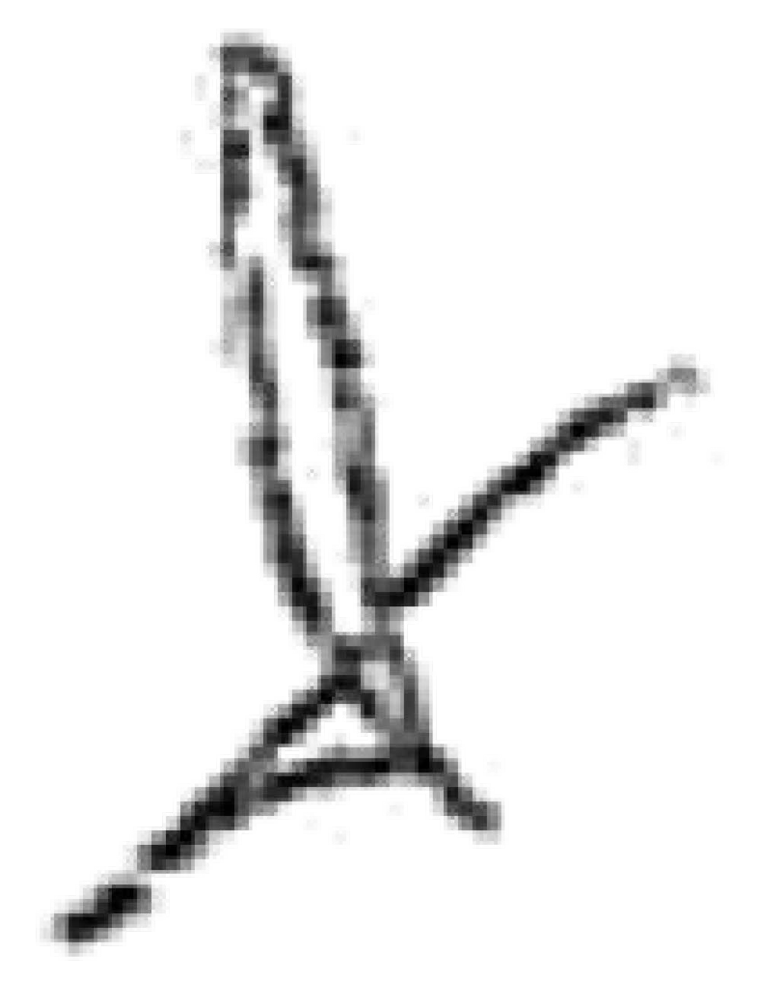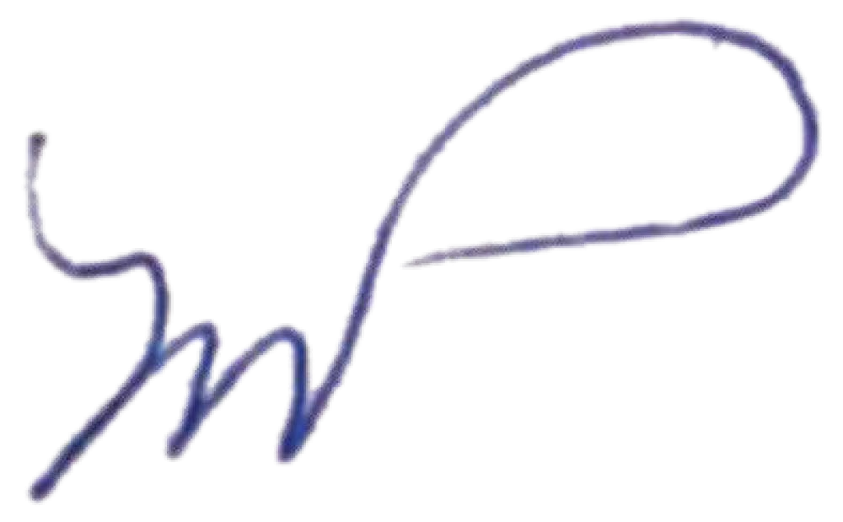
Educación Media Superior

Criterios para la asignación de Horas Adicionales en Educación Media Superior, durante el Ciclo Escolar 2020-2021, para dar cumplimiento al artículo Décimo Quinto Transitorio de la Ley General del Sistema para la Carrera de las Maestras y los Maestros

24 de junio de 2020

Con base en lo establecido en la Ley General del Sistema para la Carrera de las Maestras y los Maestros, y

Considerando

Que la Ley General del Sistema para la Carrera de las Maestras y los Maestros, establece en el artículo Décimo Quinto Transitorio que: “El personal de educación básica y media superior que, derivado de su participación en los procesos de evaluación del desem- peño Ciclos Escolares 2016-2017, 2017-2018 y 2018-2019, obtuvieron un resultado que les permita acceder a la promoción de horas adicionales, podrán obtenerlas durante el periodo establecido para ello, de conformidad con los criterios que para tal efecto emita la Unidad del Sistema para la Carrera de las Maestras y los Maestros”.
Que en el artículo 64 de la referida Ley, señala que corresponde a las autoridades de educación media superior y a los organismos descentralizados, emitir previa aprobación de la Secretaría, el Programa de Promoción en el Servicio Docente por Asignación de Horas Adicionales, además dicho programa deberá ser autorizado por la Secretaría de Hacienda y Crédito Público, tal como lo establece el artículo Décimo Octavo Transitorio de la citada norma.
Que en el caso del personal docente y técnico docente de Educación Media Superior que participó en la Evaluación del Desempeño en el Ciclo Escolar 2016-2017, la vigencia de sus resultados concluye al término del Ciclo Escolar 2019-2020. Por su parte, el personal docente que participó en la Evaluación del Desempeño en los Ciclos Escolares 2017-2018 y 2018-2019, y cuenta con resultado que le permita la obtención de Horas Adicionales, podrá ser objeto de asignación de horas adicionales, los primeros hasta el Ciclo Escolar 2020-2021 y los segundos en el Ciclo Escolar 2021-2022.

Con base en lo anterior, la Unidad del Sistema para la Carrera de las Maestras y los Maes- tros, emite los siguientes:

Criterios para la asignación de Horas Adicionales en Educación Media Superior, durante el Ciclo Escolar 2020-2021, para dar cumplimiento al artículo Décimo Quinto Transitorio de la Ley General del Sistema para la
Carrera de las Maestras y los Maestros

Primero. Los presentes Criterios tienen por objeto normar la asignación de Horas Adicionales en educación media superior durante el Ciclo Escolar 2020-2021, al personal que participó en la Evaluación del Desempeño, en los términos establecidos en el artículo Décimo Quinto Transitorio de la Ley General del Sistema para la Carrera de las Maestras y los Maestros.
Segundo. Es responsabilidad de la Unidad del Sistema para la Carrera de las Maestras y los Maestros (Unidad del Sistema), de las autoridades de educación media superior y de los organismos descentralizados, en su ámbito de competencia, la aplicación de los presentes Criterios.
Tercero. En la promoción de Horas Adicionales durante el Ciclo Escolar 2020-2021, se asignarán plaza(s) definitiva(s) por hora-semana-mes, únicamente a los docentes y técnicos docentes que ocupan plaza(s) por hora semana mes y obtuvieron resultado Bueno, Destacado o Excelente, según corresponda, en la Evaluación del Desempeño, en el marco del Servicio Profesional Docente, que no hayan obtenido este beneficio y estén integrados en las listas ordenadas de resultados, derivadas de las evaluaciones del desempeño docente realizadas en los Ciclos Escolares 2017-2018 y 2018-2019.
Cuarto. En el caso en que se hayan agotado las listas ordenadas de resultados de los docentes a que se refiere el numeral primero de los presentes Criterios, y aún se presenten vacantes definitivas, las plazas por hora-semana-mes se asignarán por tiempo fijo, por el remanente del semestre o ciclo escolar, de conformidad con las necesidades del servicio, al personal docente y técnico docente que cumpla con el perfil profesional requerido para la asignatura, campo disciplinar, actividades paraescolares o módulos de formación para el trabajo que imparte, y cuente con mayor antigüedad en el servicio público educativo.
Quinto. Cuando existan plazas vacantes temporales por hora-semana-mes, se podrán asignar las Horas Adicionales correspondientes a los docentes o técnicos docentes del plantel que reúnen el perfil y el grado académico requerido para la asignatura, campo disciplinar, actividades paraescolares, módulos de formación para el trabajo, y cuenten con mayor antigüedad en el servicio público educativo. Estos nombramientos serán por tiempo fijo y no podrán exceder del tiempo remanente del semestre o ciclo escolar.
Sexto. Al término de la vigencia de los nombramientos a los que se refieren los numerales Cuarto y Quinto de estos Criterios, las plazas vacantes quedarán sujetas al proceso de selección para la asignación de Horas Adicionales en el Ciclo Escolar 2021-2022.
Séptimo. Las autoridades de educación media superior y los organismos descentrali- zados, deberán enviar al 31 de julio de 2020, en el formato establecido por la Unidad del Sistema, la información con los datos del personal docente o técnico docente que haya participado en la Evaluación del Desempeño en los ciclos escolares mencionados en el numeral Tercero de los presentes Criterios y que hasta el momento no haya obtenido

Horas Adicionales, a fin de que la Unidad del Sistema genere las listas ordenadas de re- sultados que serán utilizadas para la aplicación de dicha promoción de conformidad con los presentes Criterios.
Octavo. Las Horas Adicionales durante el Ciclo Escolar 2020-2021, se asignarán primero al personal evaluado en el Ciclo Escolar 2017-2018 hasta agotar la lista ordenada de resultados; posteriormente, se continuará la asignación con la lista ordenada de resultados del personal evaluado en el Ciclo Escolar 2018-2019.
Noveno. Para efectuar la asignación de Horas Adicionales durante el Ciclo Escolar 2020- 2021, el personal docente o técnico docente sujeto a esta promoción deberá cumplir los siguientes requisitos:
- Plaza definitiva. Contar con nombramiento definitivo en código 10 o equivalente en la(s) plaza(s) por hora-semana-mes, en el subsistema que corresponda.
- Perfil. Cumplir con el perfil profesional de la asignatura, campo disciplinar, activi- dades paraescolares, módulos de formación para el trabajo, de conformidad con las Convocatorias emitidas por las autoridades de educación media superior y los organismos descentralizados, para el proceso de selección para la admisión, Ciclo Escolar 2020- 2021.
- Grado Académico. Acreditar el grado académico de licenciatura, acorde con la asignatura, el campo disciplinar, las actividades paraescolares o los módulos de formación para el trabajo que imparten.
El personal que no acredite el perfil profesional de la licenciatura requerida, podrá cubrir el perfil con el grado académico de Maestría o Doctorado afín a la asigna- tura, campo disciplinar, actividades paraescolares o módulos de formación para el trabajo, según corresponda.
Para obtener Horas Adicionales, quienes impartan asignaturas distintas dentro de un mismo campo disciplinar, deberá cumplir con el perfil, grado académico y haber participado en la Evaluación del Desempeño correspondiente alineado a dicho campo disciplinar.
- Antigüedad. Contar con un mínimo de 2 años de servicio ininterrumpidos e in- mediatos anteriores en el subsistema, la asignatura, campo disciplinar, activida- des paraescolares, o módulo de formación para el trabajo que imparte.
Décimo. Para efectos de la promoción a Horas Adicionales, las plazas vacantes por hora-semana-mes deberán estar registradas en el Sistema Abierto y Transparente de Asignación de Plazas (SATAP); dichas plazas se podrán otorgar conforme a las listas ordenadas de resultados y a los presentes Criterios.

Décimo Primero. Asignación de Horas Adicionales.

- El proceso de asignación de Horas Adicionales se realizará a partir del inicio del semestre o del Ciclo Escolar 2020-2021 y hasta el término de éste.
- Las plazas por hora-semana-mes adicionales, que se asignen al personal que se encuentre registrado en las listas ordenadas de resultados, deberán ser plazas vacantes definitivas.
- Podrán asignarse a los docentes o técnico docentes, las plazas por hora-sema- na-mes, cuando correspondan a la categoría, y estén acordes con la asignatura, el campo disciplinar, actividades paraescolares o módulos de formación para el trabajo en el que se desempeña.
- Para obtener Horas Adicionales, el personal que imparta asignaturas distintas dentro de un mismo campo disciplinar, deberá cumplir con el perfil profesional y grado académico correspondiente para cada asignatura.
- Los docentes o técnicos docentes que impartan la misma asignatura del campo disciplinar, actividades paraescolares o módulos de formación para el trabajo, po- drán obtener Horas Adicionales hasta en tres centros de trabajo del subsistema al que están adscritos, siempre y cuando no se incurra en incompatibilidad horaria y la distancia de los trayectos entre los planteles lo permitan.
- Las Horas Adicionales se asignarán de conformidad a la carga horaria de la asig- natura, campo disciplinar, actividades paraescolares o módulos de formación para el trabajo que imparten. La vacancia de hasta dos grupos, se aplicará en su totalidad para atender la demanda de Horas Adicionales.
De la vacancia de tres o más grupos, de acuerdo con los múltiplos de las asigna- turas, campo disciplinar, actividades paraescolares o módulos de formación para el trabajo, se podrá destinar hasta el 40% para la asignación de Horas Adicionales. El 60% restante se destinará al proceso de selección para la admisión al servicio público educativo.
- Las Horas Adicionales se otorgarán en múltiplos exactos de la asignatura, campo disciplinar, actividades paraescolares o módulos de formación para el trabajo que imparten. En caso de que el docente o técnico docente cuente con un número de horas diferente al múltiplo de la asignatura, se le asignarán Horas Adicionales hasta completar el múltiplo correspondiente.
- Los docentes o técnico docentes que presentaron la Evaluación del Desempeño en los Ciclos Escolares 2017-2018 y 2018-2019, en más de una asignatura, campo disciplinar, actividades paraescolares o módulos de formación para el trabajo, ob- tuvieron resultado Bueno, Destacado o Excelente, y no hayan sido beneficiados

con esta promoción, podrán obtener Horas Adicionales en cada una de las asig- naturas, actividades paraescolares, módulos de formación para el trabajo en que hayan obtenido dicho resultado, siempre y cuando cumplan con el perfil profe- sional requerido y los requisitos establecidos para las mismas.
  - Los docentes o técnico docentes deberán desempeñar frente a grupo el total de Horas Adicionales que se les asignen e impartir la asignatura, del campo discipli- nar, actividades paraescolares, o módulos de formación para el trabajo correspon- diente.
Décimo Segundo. La carga horaria máxima que puede tener un docente o técnico docente en educación media superior, se determinará conforme a las “Reglas en materia de compatibilidad de plazas para el personal docente, técnico docente, con funciones de dirección, supervisión o de asesoría técnica pedagógica, en la educación básica y media superior”, emitidas por la Unidad del Sistema.
Décimo Tercero. Relación con otros procesos.

- Programa de Promoción por Incentivos. Los docentes o técnicos docentes que perciban los beneficios del Programa de Promoción en la Función por Incentivo (K1), lo conservarán, y no tendrán repercusión en las Horas Adicionales que obten- gan en términos de los presentes Criterios.
- Tutoría. Los docentes o técnicos docentes que desempeñan la función de Tuto- ría y reciben el incentivo correspondiente a esa función, podrán participar en la promoción por Horas Adicionales, cumpliendo con lo descrito en los presentes Criterios.
- Beca Comisión. Los docentes o técnicos docentes que cuenten con el Reconoci- miento de Beca Comisión, no podrán participar en la promoción por Horas Adi- cionales durante la vigencia de este reconocimiento.
Los docentes y técnicos docentes que estén en la lista ordenada de resultados para la promoción de Horas Adicionales y, se les autorice el Reconocimiento de Beca Comisión, no serán sujetos de asignación de Horas Adicionales durante la vigencia de la misma.
Décimo Cuarto. Los docentes o técnicos docentes que cuenten con una licencia con goce de sueldo, otorgada en los términos de la legislación laboral aplicable, no se les podrán asignar Horas Adicionales, en tanto regresen a desempeñar la función frente a grupo; ello siempre que sus resultados continúen vigentes en los términos establecidos en el siguiente numeral.
Décimo Quinto. Vigencia de resultados del personal que participó en la Evaluación del Desempeño, en el marco del Servicio Profesional Docente, para la promoción de Horas Adicionales:

- Personal que participó en la Evaluación del Desempeño en el Ciclo Escolar 2017-2018. Se les podrá asignar Horas Adicionales de acuerdo con las necesida- des del servicio público educativo, las estructuras ocupacionales autorizadas y la disponibilidad de plazas vacantes definitivas a partir del inicio de los semestres o del Ciclo Escolar 2020-2021 y hasta el término de éste.

- Personal que participó en la Evaluación del Desempeño en el Ciclo Escolar 2018-2019. Se le podrá asignar Horas Adicionales de acuerdo con las necesidades del servicio público educativo, las estructuras ocupacionales autorizadas y la dis- ponibilidad de plazas vacantes definitivas a partir del inicio de los semestres o de los Ciclos Escolares 2020-2021, 2021-2022 y hasta el término del último de ellos.
Una vez concluida la vigencia de los resultados de los docentes o técnicos docentes in- tegrados a las listas ordenadas, mencionadas en los puntos a. y b. de este numeral, éstos podrán participar en el proceso de selección para la asignación de Horas Adicionales, y se sujetarán a lo dispuesto en el “Programa de Promoción en el Servicio Docente por asignación de Horas Adicionales en Educación Media Superior”, que en su oportunidad se emita de conformidad con lo establecido en la Ley General del Sistema para la Carrera de las Maestras y los Maestros.
Décimo Sexto. Las plazas por hora-semana-mes vacantes definitivas que sean asignadas como resultado del proceso de promoción por Horas Adicionales, darán lugar a un nombramiento definitivo, después que el personal haya prestado el servicio docente durante seis meses y un día, sin nota desfavorable en su expediente fundada y motivada.
Décimo Séptimo. Quienes obtengan Horas Adicionales por medio de procesos distintos a los previstos en la Ley General del Sistema para la Carrera de las Maestras y los Maestros, y a los presentes Criterios, no recibirán pago alguno y no serán objeto de regularización alguna.
Décimo Octavo. En caso de comprobar que algún participante proporcionó información o documentación falsa o apócrifa, se cancelará la asignación de Horas Adicionales; incluso si ya se hubiese otorgado un nombramiento, el cual quedará sin efectos.
Décimo Noveno. Quedan sin efecto las disposiciones administrativas emitidas por las autoridades de educación media superior y los organismos descentralizados para la asignación de Horas Adicionales que se opongan a los presentes Criterios.
Vigésimo. La interpretación de los presentes Criterios y la atención a lo no previsto en ellos corresponde a la Unidad del Sistema para la Carrera de las Maestras y los Maestros.
Vigésimo Primero. Los presentes Criterios entrarán en vigor al día siguiente de su expedición y se publicarán en la plataforma digital de la Unidad del Sistema.

Escriba el texto aquí




Criterios para la asignación de Horas Adicionales en Educación Media Superior, durante el Ciclo Escolar 2020-2021, para dar cumplimiento al artículo Décimo Quinto Transitorio de la Ley General del Sistema para la Carrera de las Maestras y los Maestros

24 de junio de 2020



